Fiche descriptive de la formation
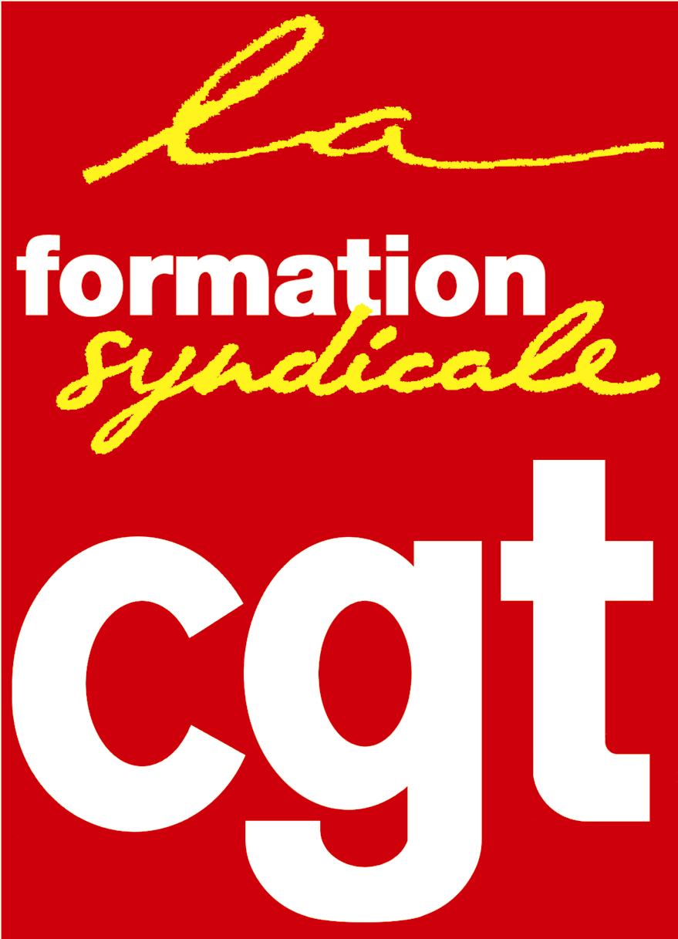 | La Formation syndicale Cgt Prudis  Espace vie syndicale  263, rue de Paris  Case 4-3  93516 Montreuil Cedex | Tél : 01.55.82.82.15  Courriel : prudis@cgt.fr
 | Site internet : http://www.formationsyndicale.cgt.fr

015 - Formation à distance - Le barème « Macron »

Public :
Les conseiller.ère.s prud'hommes et les défenseur.e.s syndicaux.ales, mandaté.e.s par les Unions Départementales CGT.

Le contexte qui amène à faire de la formation :
Depuis les ordonnances Macron, l’indemnisation des licenciements sans cause réelle et sérieuse est encadrée par un barème obligatoire plafonné à 20 mois de salaires, fonction de l’ancienneté du et/ou de la salarié.e. La CGT considère ce barème injuste et dérisoire pour l’indemnisation des salarié.e.s. De plus, il permet à l’employeur.e d’anticiper le « coût » d’un licenciement et de budgétiser le risque contentieux. En s’appuyant sur deux textes internationaux ratifiés par la France (La Charte sociale européenne, article 24 et la Convention OIT n°158, article 10), les défenseurs et les conseillers vont démontrer que le barème Macron ne permet pas d’octroyer une « réparation adéquate », imposée par les textes internationaux, au et/ou à la salarié.e injustement licencié.e. Cela permet au/à la conseiller.ère prud’homme d’écarter le barème pour une juste indemnisation des salarié.e.s victimes de licenciement abusif de la part de leur employeur.e en créant de la jurisprudence favorable aux salarié.e.s.

Les objectifs de formation :
Les stagiaires seront outillé.e.s pour écarter le barème « MACRON » lors de l’audience.

Les thèmes abordés :
1. La définition d’un préjudice et sa justification ;
2. L’articulation entre le droit français et les règles internationales ;
3. Les outils pour écarter le barème macron ;
4. Une mise en situation d’un bureau de jugement avec les conseiller.ère.s prud’hommes et les défenseur.e.s syndicaux.ales.

Les pré-requis à cette formation :
- La Formation Participer à la vie de la CGT (3 modules) ou ancien Niveau 1 Tronc Commun.
- Pour les défenseur.e.s syndicaux.ales : la formation « Défenseur.e syndical.e ».
- Pour les conseiller.ère.s prud’hommes : la formation Session 3 module 1 et 2.
- Le matériel informatique (ordinateur, caméra, casque et micro) et un navigateur (Fire Fox ou Chrome).

Les évaluations prévues :
Évaluations formatives au cours de la formation.
Évaluations sommatives et estimatives à l’issue de chaque journée et à l’issue de la formation.

Forme et durée de l’action de formation :
- Durée : 3 demi-journées et 1 journée complète (4 jours)
- Date : du lundi 16 au vendredi 20 mai 2022
- Prévoir un lieu au calme pour suivre la formation.

